
Projeto Teste
Desenvolvimento de Aplicativos Móveis

Modulo D1 - Testes

Dia 3 – P.M.

Criado por:
Cristiano Brandão da Silva
Douglas de Cássio Quinzani Gaspar
Kleber Gelli
Wellington Martins

Conteúdo
Introdução 3
Descrição do Projeto e Tarefas 3
Instruções para o competidor 8
Esquema de Pontuação 8

Introdução
A Case4You é uma empresa dedicada a transformar a proteção do seu celular em uma extensão do seu estilo pessoal. Especializada na criação de capas personalizadas, a Case4You permite que cada cliente escolha designs únicos, fotos, frases ou artes exclusivas para estampar seus acessórios, unindo funcionalidade e identidade visual. Nosso compromisso é oferecer produtos de qualidade, com acabamentos duráveis e impressão de alta definição, garantindo que cada capa seja tão única quanto seu dono.
O Product Manager forneceu a você wireframes do produto para as versões de telefone e tablet. Como desenvolvedor de aplicativos móveis, sua tarefa é desenvolver aplicativos correspondentes com base nos wireframes fornecidos, de acordo com as necessidades específicas de desenvolvimento.

Descrição do Projeto e Tarefas

Não se preocupe com a estética exata ou a posição precisa dos elementos na interface. Você tem a liberdade de ser um pouco flexível com os wireframes fornecidos, desde que mantenha a usabilidade em mente. Vamos focar em criar uma ótima experiência para smartphone.

 | Período | Nome | Tempo de Competição | Dispositivo
✓ | P.M. | Testes (smartphone) | 3h | Emulator:

Demandas Gerais

- Consistência nos Textos: Certifique-se de que todos os textos dos componentes sejam exatamente iguais aos escritos neste Projeto Teste.
- Recursos Disponíveis: Todos os dados necessários para a prova podem ser encontrados na pasta media-files.
- Desenvolvimento Baseado em Testes: Crie o aplicativo com base em todos os casos de testes e, em seguida, desenvolva testes automatizados para cada uma das funções mostradas no plano de teste.
- Todas as etapas dos testes automatizados precisam ser mantidas por pelo menos 5 segundos;
- Menu lateral com os itens:
- Avaliações (Abre a tela de avaliações)
- Cadastro (Abre a tela de cadastro)
- Sair (Encerra o aplicativo)
- Guia de Estilo: Siga a guia de estilos abaixo para desenvolver o aplicativo e suas funcionalidades.

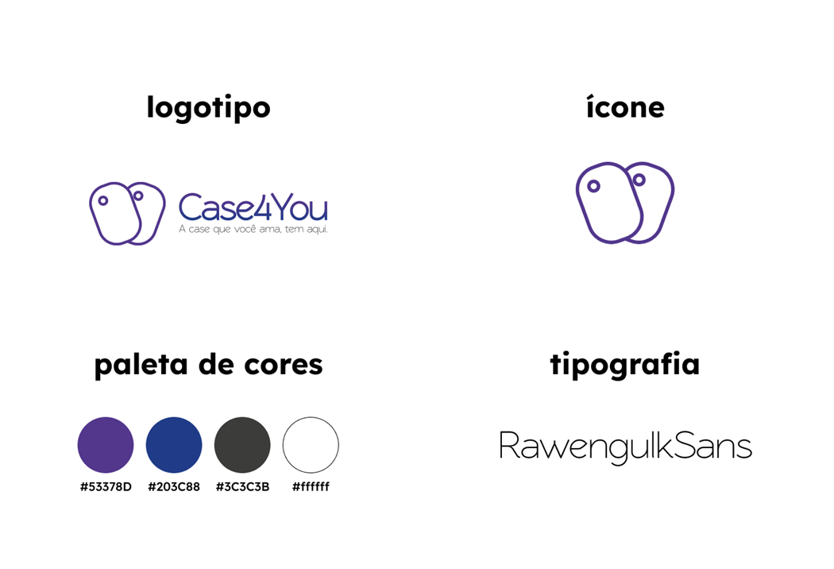

Desenvolvimento por Casos de Testes
Desenvolva aplicação entendendo os casos de testes:

Formulário 1.1: Aplicação UI de caso de Teste
No. | Area | Demandas
1 | 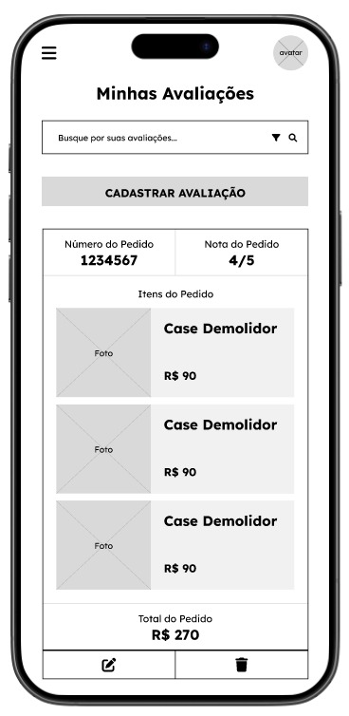  Tela Inicial – Avaliações | a) Elementos Visuais: A tela de cadastro deve incluir todos os elementos visuais presentes no wireframe.  Utilizar o arquivo avaliacoes.json do media-files para montar a listagem.  b) Campo Pesquisa: Tipo texto com opção de filtro. Ao começar a digitar a lista deve ser atualizada conforme o texto informado e o filtro aplicado. Ao aplicar qualquer opção de filtro, a listagem deve ser atualizada.  c) Ícone de filtro deve abrir o modal com opções de filtro  d) Botão para cadastrar avaliação (Deve abrir modal para validação de PIN e, após aprovado, abrir a tela de Cadastro)  e) Lista de Pedidos:  Formato Lista  f) Listagem de Pedidos  - Número do pedido  - Nota de avaliação  - Total do pedido  - Preço total  - Botão para editar (Abre tela Editar Avaliação)  - Botão para remover (Abre modal para confirmação, ao confirmar, o item é removido da listagem)  Lista de itens do Pedido, cards com  - Foto do item  - Nome  - Valor

Formulário 1.2 – Modal de filtro
No. | Area | Demandas
2 | Modal para filtro de buscas  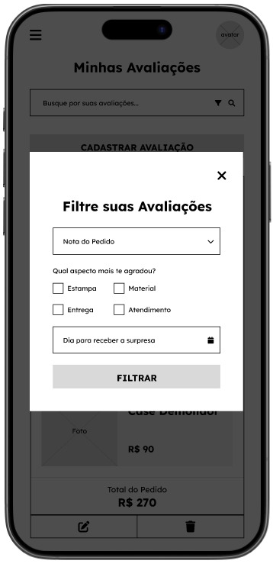 | a) Elementos Visuais: A tela de cadastro deve incluir todos os elementos visuais presentes no wireframe.  b) Ao clicar no X ou fora do modal, este deve ser fechado.  c) Nota do Pedido  Exibir uma listagem com notas de 1 a 5  d) Checkbox de aspectos  Deve possibilitar selecionar quantos aspectos forem necessários.  e) O ícone de calendário para receber a surpresa deve abrir o calendário para que seja possível escolher uma data. Ao clicar na data, esta deve ser escrita no input.  f) Não deve ser permitido digitar uma data direto no campo de “dia para receber uma surpresa”. Somente ao selecionar uma data no calendário quando clicado no ícone.  g) Botão “Filtrar” deve fechar o modal e aplicar a regra de filtro selecionada na listagem da tela.

Formulário 1.3 – Edição de avaliação PIN
No. | Area | Demandas
3 | 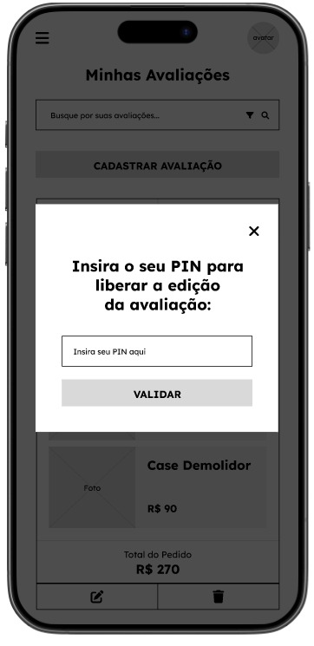 | a) Elementos Visuais: A tela de cadastro deve incluir todos os elementos visuais presentes no wireframe.  b) Ao acessar o cadastro de avaliação deve ser requisitado o número PIN. Para validar o acesso utilize o número 68431  c) O campo do PIN só deve aceitar números  d) Ao informar um PIN válido, deve prosseguir para a tela de Atualizar a Edição.  e) Caso um PIN inválido seja informado, deve ser exibido uma mensagem Toast informando o valor incorreto.  f) Ao clicar no X, o modal deve ser fechado.
Formulário 1.4 – Edição de avaliação
No. | Area | Demandas
4 | 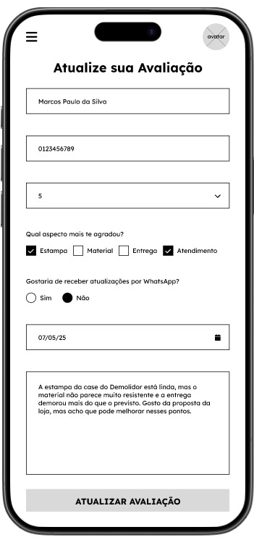 | a) Elementos Visuais: A tela de cadastro deve incluir todos os elementos visuais presentes no wireframe.  b) Caso a tela de edição seja acessada via menu lateral, deve ser requisitado o valor do PIN de número 68431 através do modal antes de acessar a tela.  c) Todos os campos são de preenchimento obrigatório  d) Caso algum campo esteja sem preenchimento, deve ser exibida uma mensagem Snackbar informando que não é possível prosseguir.  e) Ao clicar no botão “Atualizar Avaliação”, os dados da avaliação devem ser atualizados no arquivo avaliacoes.json.  f) Ao confirmar a atualização da edição, deve ser exibida a tela de “Avaliações” novamente e fechar a tela de Edição de Avaliação.

Formulário 1.5 – Cadastro de avaliação
No. | Area | Demandas
5 | 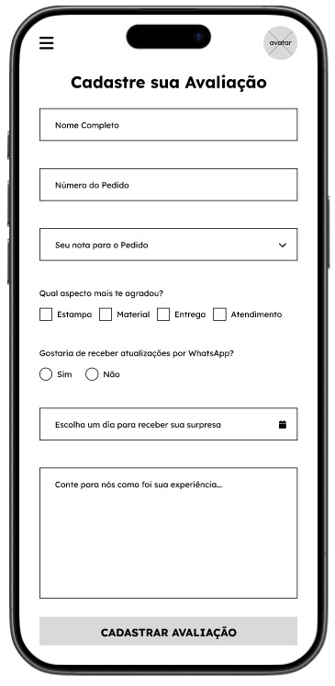 | a) Elementos Visuais: A tela de cadastro deve incluir todos os elementos visuais presentes no wireframe.  b) Todos os campos são de preenchimento obrigatório  c) A nota do pedido deve exibir uma lista com opções de 1 a 5.  d) Ao menos 1 aspecto deve ser selecionado.  e) Caso algum campo esteja sem preenchimento, deve ser exibida uma mensagem Snackbar informando que “não é possível prosseguir, preencha todos os campos”.  f) Ao clicar no botão “Cadastrar avaliação” e após todos os campos serem validados pelo preenchimento obrigatório, deve ser exibida a tela de “Resumo da avaliação”

Formulário 1.6 – Resumo da avaliação
No. | Area | Demandas
6 | 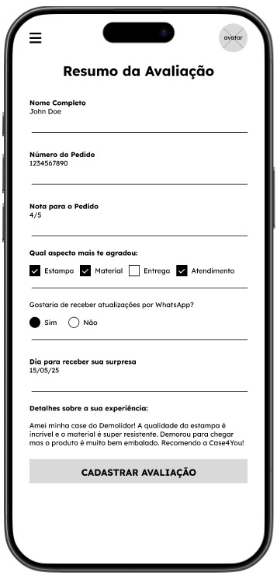 | a) Elementos Visuais: A tela de cadastro deve incluir todos os elementos visuais presentes no wireframe.  b) A tela de Resumo da avaliação deve exibir todos os valores informados na tela de “Cadastro da avaliação”.  c) Ao clicar no botão “Cadastrar avaliação” os dados devem ser armazenados no arquivo avaliacoes.json.

1.6 Tela - Editar avaliação
No. | Area | Demandas
6 |  | a) Elementos Visuais: A tela de cadastro deve incluir todos os elementos visuais presentes no wireframe.  b) Todos os campos são de preenchimento obrigatório  c) A nota do pedido deve exibir uma lista com opções de 1 a 5.  d) Ao menos 1 aspecto deve ser selecionado.  c) Ao clicar no botão “Atualizar avaliação” os dados devem ser atualizados no arquivo avaliacoes.json.

Testes Automatizados
Escreva os testes para funcionarem de forma automatizada, sem nenhuma interação de usuário;
Orientações:
Configuração dos Pacotes:
- Adicione as dependências necessárias no arquivo pubspec.yaml:
dev_dependencies:
flutter_test:
sdk: flutter
integration_test:
sdk: flutter
Estrutura do Diretório de Teste:
- Crie um diretório integration_test na raiz do projeto.
- Crie os arquivos necessários para a implementação
Execute o teste
- Um exemplo seria: flutter test --no-pub integration_test/app_test.dart

Formulário 2.1: Funções da aplicação – Casos de Testes
Tipo de teste |  |  | Teste E2E, caixa preta, automatizado
Passos de execução
Passo |  | Descrição da ação | Dados de entrada | Resultados esperados
1 |  | Pesquisar por nome de cliente | "Ana Souza" | Avaliação de "Ana Souza" exibido na lista.
2 |  | Pesquisar de filtro por nota | 3 | Avaliações de nota 3 exibidas na lista.
3 |  | Pesquisar sem diferenciar maiúsculas/minúsculas | "ana souza" | Avaliação de "ana souza" exibido na lista.
4 |  | Pesquisa sem selecionar um aspecto | “” | Mensagem "Selecione um aspecto"
5 |  | Pesquisar por nome inexistente | “Zezinho 123” | Mensagem "Nenhuma avaliação encontrada"
6 |  | Pesquisar com caracteres inválidos | “@#$" | Mensagem de erro ou pesquisa ignorada.
7 |  | Pesquisar com apenas espaços | "" | Mensagem de erro ou pesquisa ignorada.
8 |  | Clicar no botão “Editar” | N/A | Abrir a tela de Validação de PIN
9 |  | Inserir PIN válido | 68431 | Abrir tela para Edição com os dados do Pedido
 | 10 | Informar um novo texto de descrição | Qualquer texto | Alterar o texto no campo
 | 11 | Salvar edição de avaliação | N/A | Atualizar o arquivo avaliacoes.json
 | 12 | Clicar no menu “Cadastrar” | N/A | Abrir a tela de cadastro
 | 13 | Preencher todos os campos | N/A | Mensagem Snackbar se algum campo estiver sem preencher
 | 14 | Clicar em Cadastrar | N/A | Abrir a tela de Resumo
 | 15 | Clicar no menu “Cadastrar” | N/A | Atualizar o arquivo avaliacoes.json

Instruções para o competidor
  - Crie o projeto com o seguinte nome: modulo.d1.pi2.2024.
  - Você deve salvar os arquivos do projeto em uma pasta com o nome: 08_Modulo_D1_PI2.
  - Você deve renomear o apk (Android)/ app (iOS) como 08_Modulo_D1_PI2.apk (Android)/ 08_Modulo_B1_PI2.app (iOS), e salvar na raiz da pasta 08_Modulo_D1_PI2.
  - Todo o conteúdo de 08_Modulo_D1_PI2 deverá ser enviado para o repositório remoto no Gtihub da organização.
  - Serão aceitos somente os trabalhos publicados no repositório remoto dentro do tempo de prova.

Esquema de Pontuação

Module D1 - Testes
No. | Subcritério | Pontos
1 | Desenvolvimento pelo caso de teste (Measure) | 9.0
2 | Desenvolvimento pelo caso de teste (Judgment) | 1.0
3 | Testes Automatizados | 10.0
 | Total | 20

